Skriv en julhälsning
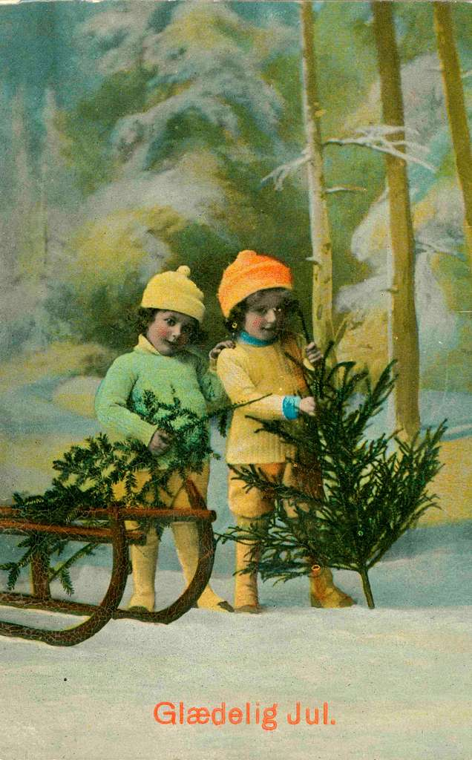
När avståndet till släkt och vänner ökade med urbanisering och emigration på 1800-talet blev julkortet ett sätt att hålla kontakten. Du kommer att jobba med ämnena Bild och Historia, och skicka ditt eget tidsenliga julkort.
I bild ska du göra ett tidsenligt julkort. Du kommer öva dig på att skapa djup i din bild. Vi kommer jobba med perspektiv och färgläggning.
I historia ska du skriva en julhälsning i form av ett brev.
Ramarna för din julhälsning
Tänk att året är ungefär 1860. Industrialiseringen har precis kommit i gång i Sverige och det var tio år sedan skiftesreformen ägde rum i din by. Den du skriver till vet inte vad som hänt dig och din familj sedan dess så din uppgift är att berätta om detta. Vi kommer lotta ut vem du är. Du kan bli jordlös, småbonde, storbonde (adel) eller präst.
Till din hjälp kommer du få en rollbeskrivning. Fakta hämtas från läromedel och lektionstid. Du har också tillgång till Internet om du vill fördjupa dig i något.
Din uppgift
Din uppgift är att försök leva dig in i rollen! Vad är mest troligt att din rollkaraktär valt att göra sedan byn skiftades, vad har hen fått uppleva och vad tycker och tänker din rollfigur om de förändringar som skett? Vad hoppas din rollfigur ska hända i framtiden? För att fånga flera perspektiv kan din rollkaraktär berätta om olika familjemedlemmars situation. Eller så kan hen berätta om byns olika invånare.
I tipsrutan finns några idéer till tema som du kan plocka in i din text.
Industrialisering Politiska ideologier Emigration Urbanisering

Folktro Religiös tro Uppfinningar Skiftesreformen

Bedömning (historia)
Du bedöms efter dina historiska kunskaper kring 1800-talet och hur väl du fångar konsekvenserna för människor på den här tiden. För att få ett fylligt brev där du verkligen kan visa allt du kan så är det bra att försöka fånga stora och mindre drag liksom detaljer.
Exempel på stora drag: Emigrationen.
Exempel på mindre drag: Förklara varför ni emigrerar, tänk puch och pull.
Exempel på detaljer: Nämn vad byn ni emigrerade till heter, tex Falun.

Eleven har *  Eleven visar grundläggande kunskaper om händelser, aktörer och förändringsprocesser under olika tidsperioder samt om historiska begrepp. | grundläggande | goda | mycket goda
Eleven visar det genom att föra*  resonemang om orsaker till och konsekvenser av samhällsförändringar och av människors levnadsvillkor och handlingar i förfluten tid.  resonemang om kontinuitet och förändring utifrån några långa historiska linjer | enkla och till viss del | utvecklade och relativt väl | välutvecklade och väl
Förklaring | Du fokuserar på något av de tema som finns i tipsrutan.  När du berättar vad som hänt utgår du från din rollkaraktär. | Du fokuserar på minst två teman från tipsrutan. Genom att fånga stora och mindre drag, liksom detaljer visar du goda historiska kunskaper.  När du berättar vad som hänt utgår du från din rollkaraktär MEN du får också med någon annans perspektiv och kan på så sätt visa att ålder eller kön eller ståndstillhörighet spelar roll. | Du fokuserar på minst tre teman från tipsrutan. Genom att fånga stora och mindre drag, liksom detaljer visar du mycket goda historiska kunskaper.  När du berättar vad som hänt utgår du från din rollkaraktär MEN du får också med några andra perspektiv och kan på så sätt visa att ålder och kön och ståndstillhörighet spelar roll.

